Du 05 au 09 janvier 2026
(sauf le mercredi)
CHOUCROUTE
20 euros avec une boisson
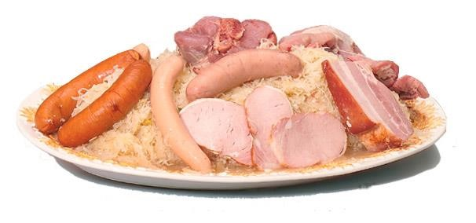
Dessert : sorbet Poire William .
Réservation : gregory.marichal@isv.be ou 02/3441360 ou 0479/292530.

